План закупок и План график идентичны по КТРУ в АЦК

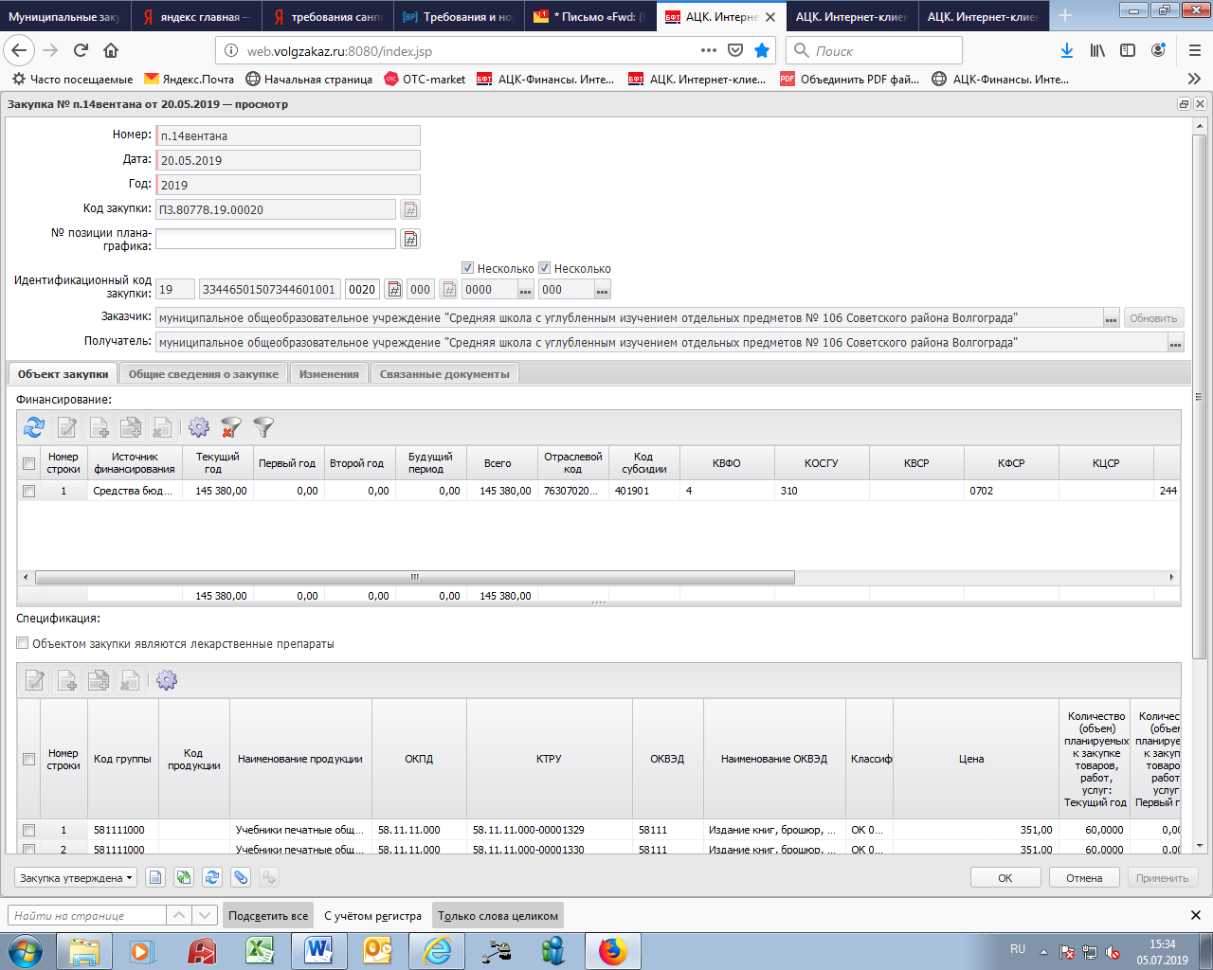

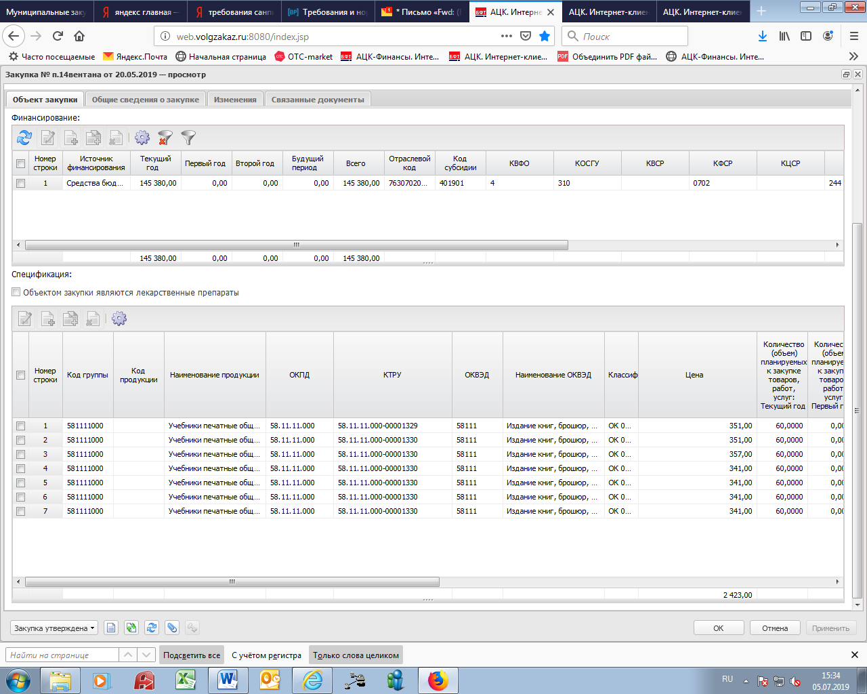

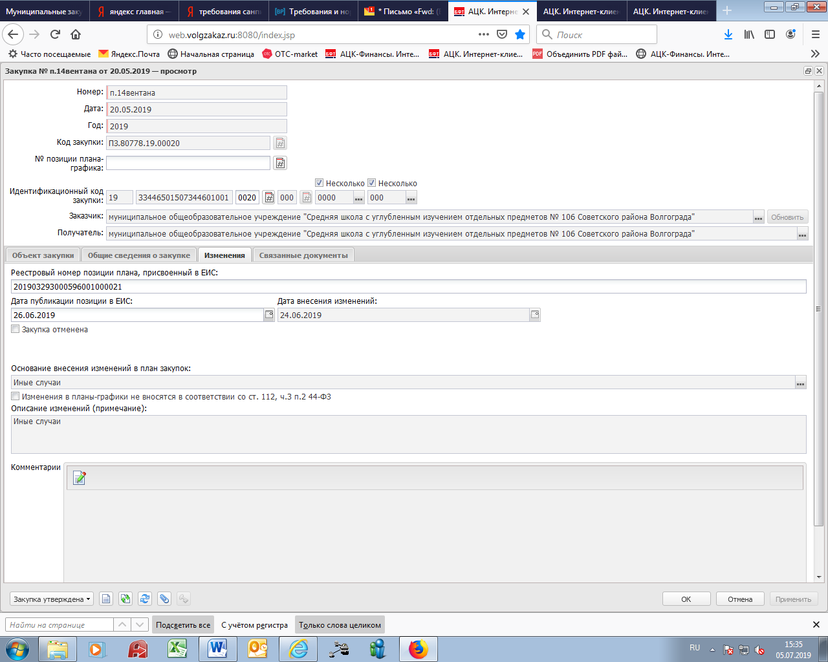

План закупок ЕИС

193344650150734460100100200000000000

В еис Уникальный номер позиции в плане закупок 201903293000596001000021

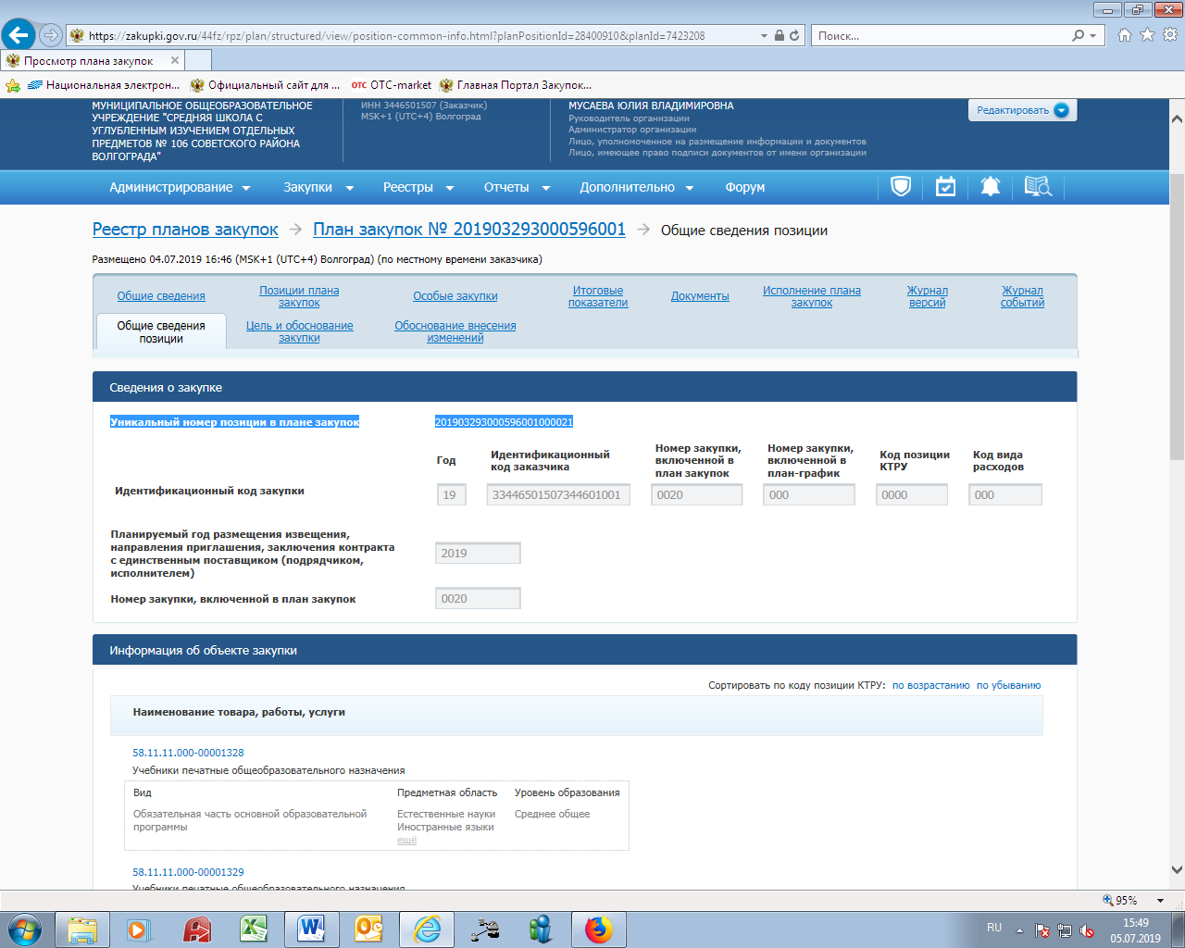

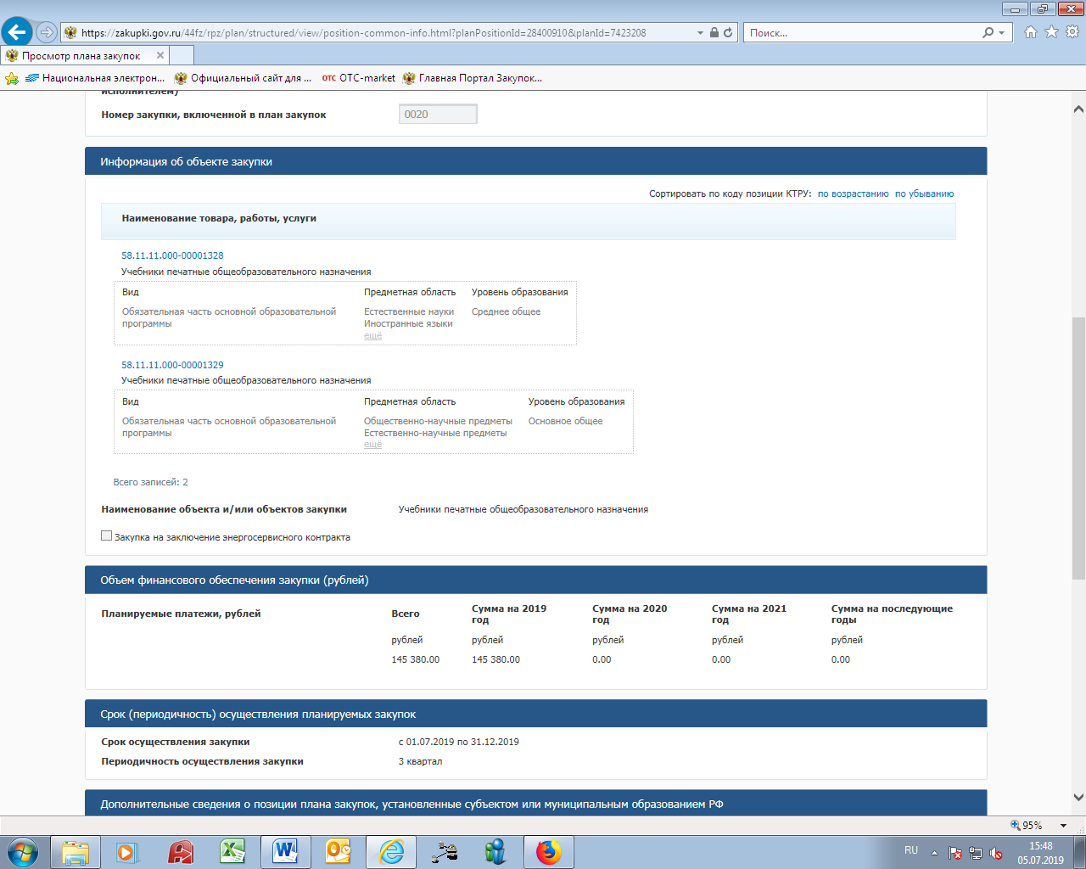

Почему то КТРУ другие чем в АЦК

В АЦК

58.11.11.000-00001329

58.11.11.000-00001330

А в ЕИС

58.11.11.000-00001328

58.11.11.000-00001329

План график в ЕИС

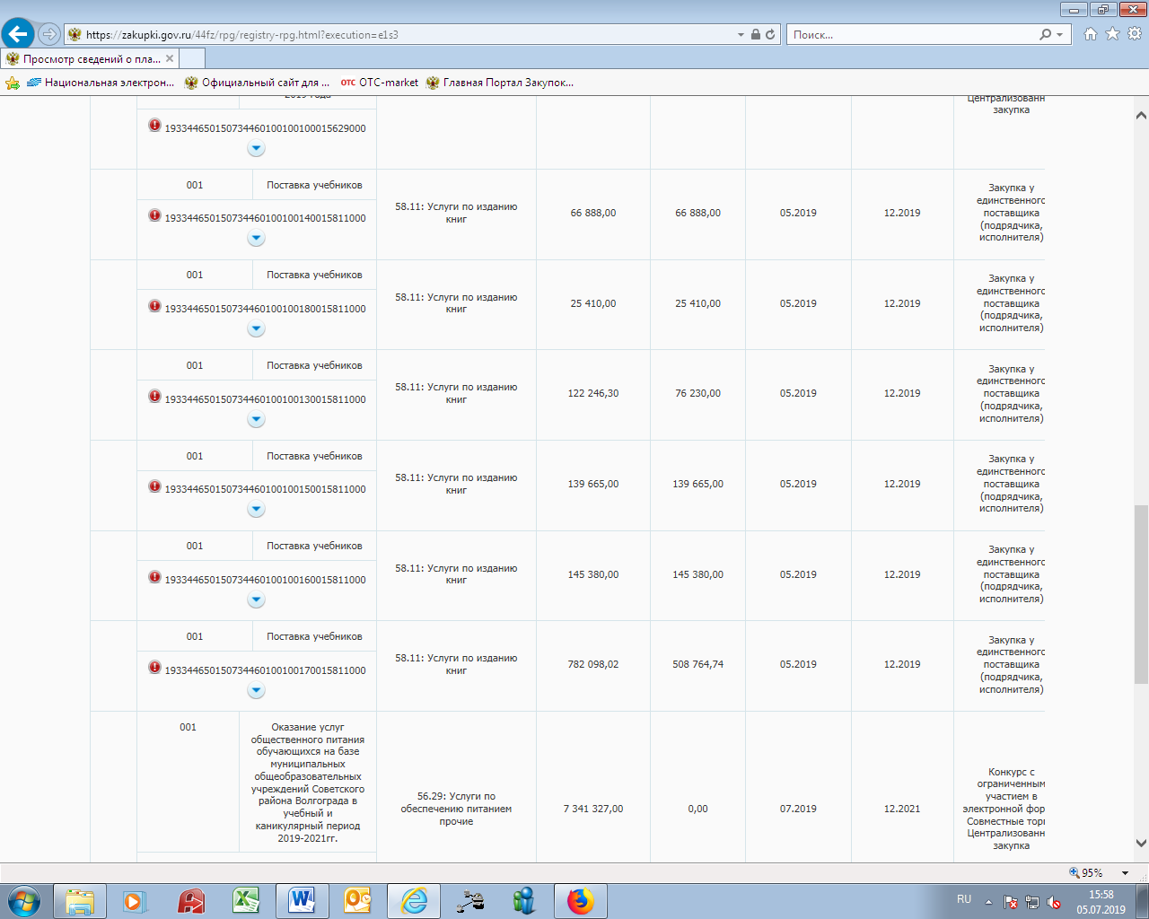

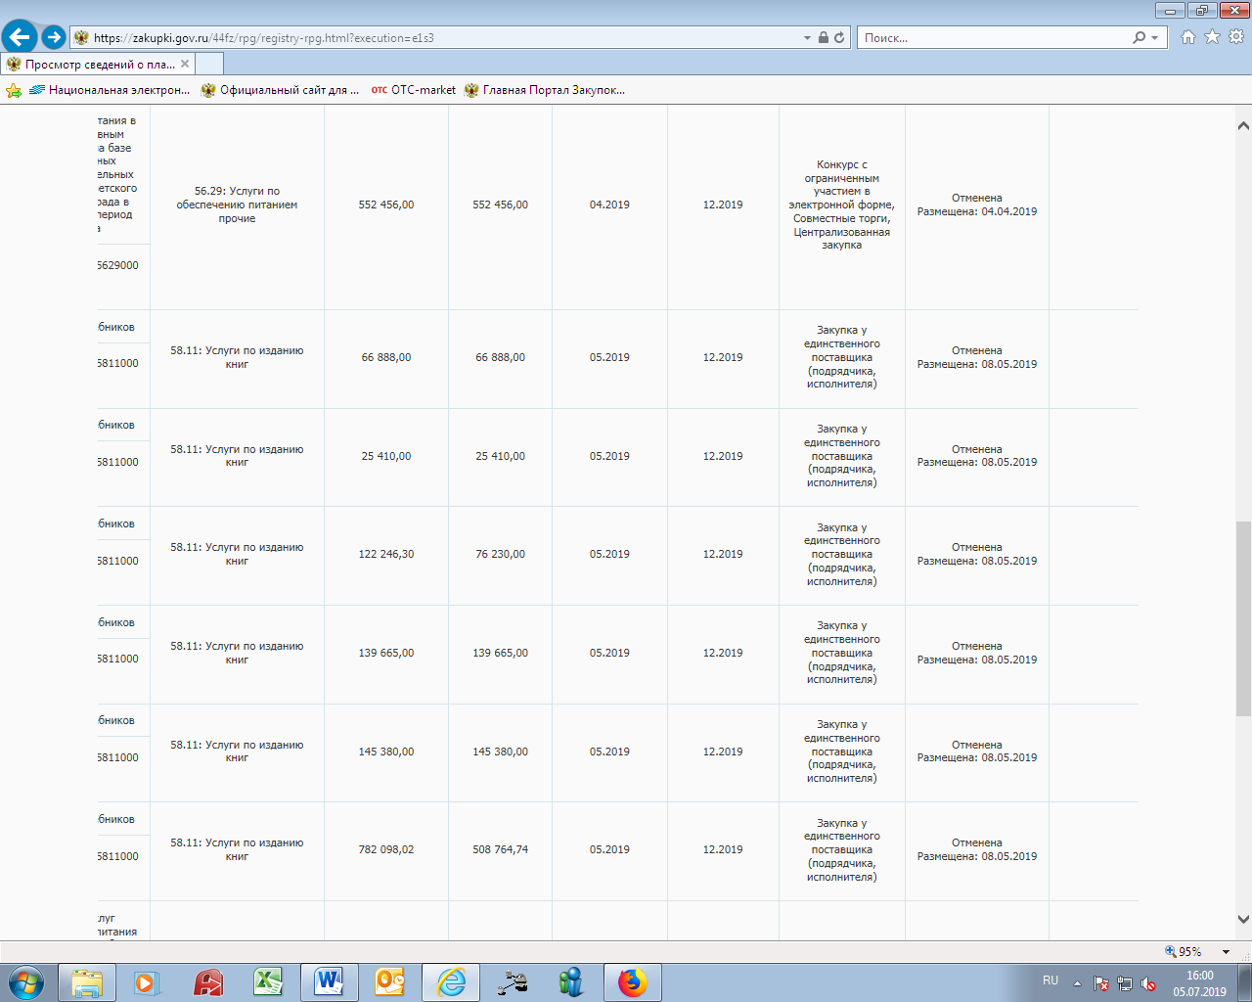

Там одни отмененные и новые только сейчас должны выгрузиться…

С чем тогда сравнивается план закупок с планом графиком

Отменила в плане графике закупку (№16 9п.14 вентана) на которую ссылается, но план график не уходит в ЕИс опять выдает ошибки

Код: UE

Тип: ошибка

Наименование: Непредвиденная ошибка в ходе обработки

Описание: UE. АКПГ_4154_0001. Позиция 193344650150734460100100200010000000, вкладка «Описание объекта закупки»: в описание объекта закупки включены товары, работы, услуги, отсутствующие в позиции плана закупок 193344650150734460100100200000000000 закупок: 58.11.11.000-00001330, 58.11.11.000-00001330, 58.11.11.000-00001330, 58.11.11.000-00001330, 58.11.11.000-00001330, 58.11.11.000-00001330

Код: UE

Тип: ошибка

Наименование: Непредвиденная ошибка в ходе обработки

Описание: UE. АКПГ_4154_0001. Позиция 193344650150734460100100220010000000, вкладка «Описание объекта закупки»: в описание объекта закупки включены товары, работы, услуги, отсутствующие в позиции плана закупок 193344650150734460100100220000000000 закупок: 58.11.11.000-00001330, 58.11.11.000-00001330, 58.11.11.000-00001330, 58.11.11.000-00001330, 58.11.11.000-00001330, 58.11.11.000-00001330, 58.11.11.000-00001330, 58.11.11.000-00001330, 58.11.11.000-00001330, 58.11.11.000-00001330, 58.11.11.000-00001330, 58.11.11.000-00001330, 58.11.11.000-00001330, 58.11.11.000-00001330, 58.11.11.000-00001330, 58.11.11.000-00001330, 58.11.11.000-00001330, 58.11.11.000-00001330, 58.11.11.000-00001330, 58.11.11.000-00001330

Закупка №22 из плана закупок перегружена в закупку №1 в план график -в плане графике ЕИС еще ее не было...

Закупка 22 (АЦК) на сумму 508764,74

Состоит из 3-х КТРУ

58.11.11.000-00001328

58.11.11.000-00001329

58.11.11.000-00001330

В плане закупок в ЕИС выглядит вот так то есть с двумя КТРУ